


“2017. Año del Centenario de las Constituciones Mexicana y Mexiquense de 1917”

ESCUELA PREPARATORIA OFICIAL ANEXA A LA NORMAL Núm. 1 DE TOLUCA

M I S I Ó N

Desarrollar una educación basada en competencias académicas mediante el uso adecuado de estrategias didácticas y criterios de evaluación para formar bachilleres comprometidos consigo mismo y su comunidad, así como consolidar sus aptitudes y fortalecer su visión científica-tecnológica y humanística de su entorno para facilitar su acceso a la educación superior.

V I S I Ó N

La Escuela Preparatoria Oficial Anexa a la Normal No. 1 de Toluca brinda educación de vanguardia, propiciando en sus estudiantes el desarrollo de habilidades, aptitudes, actitudes y valores a través del logro de competencias académicas que les permitan acceder satisfactoriamente a los distintos campos del saber.

FILOSOFÍA INSTITUCIONAL

La Escuela Preparatoria Oficial Anexa a la Normal No. 1 de Toluca, a partir del marco filosófico que establece el Artículo 3º Constitucional, la Constitución Política del Estado de México y el Plan de Estudios de la Reforma Integral del Bachillerato principalmente se refiere a los fines del Bachiller y al perfil del egresado; desde esta óptica, la Institución centra su interés en la formación integral de individuo como ente social que al concluir su preparación como bachiller sea capaz de involucrarse en la solución de los problemas de su entorno, así como poseer los elementos suficientes que le permita incorporarse en los distintos campos del saber, de igual manera, proporcionar los servicios educativos de calidad, sustentados en valores humanos universales para que genere en los educandos la conciencia humanista de la sociedad. Esta es la concepción filosófica de la Institución, formar al hombre para bien del hombre.

PLAN DE CLASES
APRECIACIÓN ARTÍSTICA.

MISIÓN DOCENTE
Promover el reconocimiento y valor del arte como patrimonio cultural, a través de las enseñanza de hechos históricos relevantes para situar e interpretar obras pertenecientes a la asignatura, así mismo, propiciar el desarrollo de competencias artísticas y recreativas del estudiante en un ambiente de aprendizaje autónomo y colaborativo, haciendo uso de estrategias que le permitan aumentar su capacidad de expresión y creatividad, al igual que su participación en proyectos, en el marco de sus aspiraciones y necesidades socioculturales.

PROBLEMA SIGNIFICATIVOS DEL CONTEXTO | EXTERNO  La Escuela Preparatoria Oficial Anexa a la Normal Núm. 1 de Toluca pertenece a la modalidad de Bachillerato General, en base al Plan Nacional de Desarrollo 2007-2012 se establece la necesidad de actualizar los programas de estudio para elevar la pertinencia y relevancia en el desarrollo integral de los estudiantes, fomentar el desarrollo de valores, habilidades y competencias al insertarse en la vida económica. La Ley General de Educación, en el artículo 37, establece que la educación media superior "comprende el nivel de bachillerato, los demás niveles equivalentes a éste, así como la educación profesional que no requiere bachillerato o sus equivalentes.“ Posterior a la secundaria y se orienta hacia la formación integral de la población escolar compuesta, mayoritariamente, por jóvenes de entre quince y dieciocho años de edad.  Los docentes de esta institución trabajamos bajo el enfoque de la enseñanza-aprendizaje por competencias. Este tipo de enfoque surge en el mundo, como se analiza en el documento de la RIEMS, y en todos los niveles del Sistema Educativo Mexicano. Según Álvarez Méndez (2008:208), las competencias conllevan saber y saber hacer, teoría y práctica, conocimiento y acción, reflexión y acción, lo que significa un cambio en el enfoque del conocimiento: del saber qué al saber cómo.  En cuanto a la evaluación, en el documento de la RIEMS se propone que debe ser integral, lo que significa, “incluir todos los componentes de la evaluación educativa: los recursos, los procesos y los resultados”. También se señala que la evaluación debe “estar orientada a promover la calidad de manera general…”, así como aplicar estrategias para fortalecer la calidad y así impulsar un sistema educativo más equitativo” (RIEMS, 2008:91).  La Escuela Preparatoria Oficial Anexa a la Normal Nº 1 de Toluca se ubica en el Boulevard Isidro Fabela 601 norte entre las calles de Rosalio Baca y Antonio Hernández, colonia Doctores en la ciudad de Toluca. Forma parte de un complejo académico integrado por la Primaria Presidente “Benito Juárez García” con 16 grupos de los seis grados en el turno matutino y el mismo número en el turno vespertino. La escuela Secundaria Oficial 597 sólo tiene tres grupos, uno de cada grado e igual número de grupos en el turno vespertino. La escuela Preparatoria se integra de 15 grupos del turno matutino, cinco de cada grado e igualmente en el turno vespertino con grupos conformados de entre 55 y 60 alumnos en la mañana y entre 40 y 48 por la tarde. La Escuela Normal Nº 1 de Toluca tiene 5 grupos de Licenciatura en Educación Primaria y 4 de Licenciatura en Inglés, con una matrícula de 20 alumnos por grupo.  La Escuela Preparatoria Oficial Anexa a la Normal Núm. 1 de Toluca comparte infraestructura con la Normal, en los espacios laterales se cuenta con cuatro sanitarios dos para cada sexo, dos salas de cómputo y una Cibérteca exclusivas para el nivel de Preparatoria con servicio de internet para que los alumnos realicen sus tareas y prácticas, una biblioteca general y una Normalista, dos laboratorios que se comparten con Secundaria, sala de proyecciones, sala de música, sala de usos múltiples, sala de estudio, tres tiendas y una cafetería, el auditorio, canchas de basquetbol, de volibol, frontón, fotocopiadora y comedor para maestros, así como la Escuela para adultos “Josefa Ortiz de Domínguez”
PROBLEMA SIGNIFICATIVOS DEL CONTEXTO | INERNO  La escuela Preparatoria se integra de 15 grupos del turno matutino, cinco de cada grado. La materia de MÉTODOS Y PENSAMIENTO CRÍTICO II es impartida a los estudiantes del primer grado, cada grupo tiene una población estudiantil de 50 a 60 alumnos por grupo, es un indicador que nos permite ubicar a la escuela como una de las que tiene más demanda pro que implica una cohesión y dinámica grupal difícil. AI estructurar, pues, una situación de aprendizaje es absolutamente necesario seleccionar los medios más adecuados para el desarrollo de cada una de las funciones, determinando previamente el valor de cada uno en relación con el objetivo educativo concreto que se trata de alcanzar. ^Cuáles pueden ser las implicaciones de este concepto de situación de aprendizaje respecto a la caracterización del espacio escolar? En primer lugar, parece evidente que, sin dejar de ser el continente o límite de este ambiente estructurado y controlado, en que consiste la situación de aprendizaje, el espacio escolar cumple una misión más amplia y significativa. En efecto, no puede pensarse en un ambiente prescindiendo de su componente físico principal, pero ante una matrícula mayor a lo establecido diseñar ambientes de aprendizaje se hace difícil pero no imposible.  En el examen diagnóstico que se les aplicó a los estudiantes, los docentes de esta materia coincidimos en que la mayoría de los estudiantes son kinestésicos, un 20% visuales y un 25% auditivos, por ello las estrategias de enseñanza se enfocan a integrar a cada uno de los estudiantes a un aprendizaje integral.  Los conocimientos previos se manifiestan en que la materia de Métodos y Pensamiento Crítico tiene su antecedente y los estudiantes traen consigo el conocimiento de los que es un pensador crítico y lo más favorable lo sustentan con carios autores, lo que implica llevar a los alumnos a otro nivel más de aprendizaje como lo indica Marzano en su taxonomía. Los grupos que son atendidos no presentan problemáticas significativas que pueden interferir en su aprendizaje sin embargo se mantendrá en todo momento comunicación activa con el estudiante, los padres de familia y orientación.

PRÓPOSITOS DE LA MATERIA

Que el estudiante adquiera y desarrolle competencias para:
- Comprender el desarrollo histórico-social cultural en el que ha evolucionado el ser humano y el Arte.
- Acercarse a las Artes a través de su interés, asombro y reflexión de la creación humana en cada una de sus formas.
- Desarrollar habilidades para que vaya construyendo su conocimiento y lo utilice en procedimientos como hipotetizar, justificar, explicar y argumentar, para que organice sus aprendizajes y los transfiera a situaciones novedosas.
- Fomentar su creatividad promoviendo el desarrollo de la sensibilidad.
- Impulsar su participación autónoma y colaborativa en la elaboración de proyectos.

MATERIA: | APRECIACIÓN ARTÍSTICA | HORAS SEMANALES | 3
PROFESOR (A): | PROFESOR ARTURO TOLEDO VILLEGAS , PROFESORA RAQUEL RUTH LANDA VERONA

CAMPO DISCIPLINARIO | ASIGNATURA | GRADO | SEMESTRE | GRUPO (S) |  |  |  |  | TURNO
CIENCIAS SOCIALES Y HUMANIDADES | APRECIACIÓN ARTÍSTICA | 1º | Primero | 1 | 2 | 3 | 4 | 5 | Matutino

CATEGORIAS PARA EL ESTUDIANTE (COMPETENCIAS GENÉRICAS)
SE AUTODETERMINA Y CUIDA DE SI | SE EXPRESA Y SE COMUNICA | PIENSA y CRÍTICA REFLEXIVAMENTE | APRENDE DE FORMA AUTÓNOMA | TRABAJA DE FORMA COLABORATIVA | PARTICIPA CON RESPONSABILIDAD EN LA SOCIEDAD
UNIDAD I, II, III | UNIDAD I, II, III | UNIDAD I, II, III |  | UNIDAD I, III.

PROPÓSITO DE LA MATERIA | Comprender el desarrollo histórico-social cultural en el que ha evolucionado el ser humano y el Arte, así como fomentar su creatividad promoviendo el desarrollo de la sensibilidad.

COMPETENCIAS DISCIPLINARIAS BÁSICAS | - Es sensible al arte y participa en la apreciación e interpretación de sus expresiones en distintos géneros.  - Sustenta una postura personal sobre temas de interés y relevancia general, considerando otros puntos de vista de manera crítica y reflexiva.  - Aprende con iniciativa e interés propio a lo largo de la vida.

COMPETENCIAS DISCIPLINARES EXTENDIDAS POR UNIDAD
UNIDAD I
Identifica el conocimiento social y humanista como una construcción en constante transformación
Sitúa hechos históricos fundamentales que han tenido lugar en distintas épocas en México y el mundo con relación al presente.
Interpreta su realidad social, a partir de los procesos históricos, locales, nacionales e internacionales que la han configurado.

UNIDAD  Y TEMA | R. A. P. | MÉTODO | SECUENCIA DIDÁCTICA | NIVEL DE APRENDIZAJE | EVIDENCIAS | RECURSOS DIDÁCTICOS
UNIDAD I  INTRODUCCIÓN AL ARTE  1.1 Origen del arte  1.1.1 Definición e importancia del arte  1.1.2 Clasificación del Arte  1.1.3 Concepto de estética  1.2 Arte y sociedad  1.2.1 Instituciones  1.2.2 Artista, su manifiesto y producto artístico  1.2.3 Sociedad  1.3 La obra y su exposición  1.3.1 Artista  1.3.2 Artesano  1.3.3 Profesional | Reconoce la definición de arte y comprende su desarrollo histórico social a través del tiempo.  Favorece la importancia del arte en la vida cotidiana del hombre.  Aprende la clasificación del arte, distinguiendo los máximos representantes y obras de cada arte.  Comprende el concepto de estética.  Conoce las instituciones del arte.  Distingue las obras artesanales y profesionales en el mundo de la estética. | Observación directa.  Entrevista estructurada o no estructurada  Deductivo  Inductivo | INTRODUCCIÓN  -Lluvia de ideas de las artes conocidas por los alumnos.  -Análisis del desarrollo de habilidades en las artes.  -Discusión sobre gustos e intereses con respecto a las artes.  -Objetivos para proveer mejores enlaces entre información previa y nueva.  -Elaboración de obra de arte realizada por los mismos alumnos tomando en cuenta sus conocimientos previos.  -Analogías (simple y extendida).  -Actividad “identifica las características de un objeto con los ojos vendados” para sublimar la sensibilidad.  -Actividad “dibuja un objeto de acuerdo al tipo de música que escuches” para sublimar la sensibilidad  DESARROLLO  -Exposición de la definición etimológica y real de Arte.  -Importancia del arte y clasificación del arte.  -Elaboración de diagrama de la introducción al arte.  -Elaboración de mapa mental del tema “Estética”.  -Actividad discursiva, explicativa y argumentativa.  -Resúmenes  -Ilustraciones  - Investigación del máximo representante y su obra en cada arte, de acuerdo a la clasificación de las artes.  -Investigación de las instituciones artísticas.  CONCLUSIÓN  -Cuestionario para evaluar el aprendizaje de la introducción al arte (evaluación formativa).  -Círculo de conceptos y mapas mentales para recapitular aprendizaje.  -Realización de un folder artístico para ir incorporando evidencias de trabajo. | Representacional  Conceptual.  Conceptual  Conceptual. | Organizadores gráficos:  -mapa mental  -mapa conceptual  -diagrama de llaves  -línea del tiempo  -dibujos  -folder de evidencias, etc. | Libreta.  Libros  Hojas blancas  Hojas de colores  Lápiz, goma, lapicero  Diferentes objetos de variable tamaño, color, textura, forma.  Bufandas o prenda para vendar los ojos  Grabadora  Música  Imágenes  Impresiones, recortes de revistas o periódicos.  Folder  Tijeras  Adhesivo, etc.

UNIDAD II
CATEGORIAS PARA EL ESTUDIANTE (COMPETENCIAS GENÉRICAS)
SE AUTODETERMINA Y CUIDA DE SI | SE EXPRESA Y SE COMUNICA | PIENSA y CRÍTICA REFLEXIVAMENTE | APRENDE DE FORMA AUTÓNOMA | TRABAJA DE FORMA COLABORATIVA | PARTICIPA CON RESPONSABILIDAD EN LA SOCIEDAD
 | UNIDAD I | UNIDAD I, II Y III | Unidad II y III | UNIDAD III

COMPETENCIAS DISCIPLINARIAS BÁSICAS | Sustenta una postura personal sobre temas de interés y relevancia general, considerando otros puntos de vista de manera crítica y reflexiva.
COMPETENCIAS DISCIPLINARIAS BÁSICAS | Es sensible al arte y participa en la apreciación e interpretación de sus expresiones en distintos géneros.

COMPETENCIAS DISCIPLINARES EXTENDIDAS POR UNIDAD
UNIDAD II
Valora distintas prácticas sociales mediante el reconocimiento de sus significados dentro de un sistema cultural, con una actitud de respeto.
Identifica el conocimiento social y humanista como una construcción en constante transformación.
Sitúa hechos históricos fundamentales que han tenido lugar en distintas épocas en México y el mundo con relación al presente.
Interpreta su realidad a partir de los procesos históricos locales, nacionales e internacionales que la han configurado.

UNIDAD  Y TEMA | R. A. P. | MÉTODO | SECUENCIA DIDÁCTICA | NIVEL DE APRENDIZAJE | EVIDENCIAS | RECURSOS DIDÁCTICOS
UNIDAD II  UNA RETROSPECTIVA DEL ARTE  2.1 Una mirada al arte antiguo  2.1.1 Paleolítico  2.1.2 Grecia y Roma  2.2 Grandes influencias artísticas  2.2.1 Arte en Mesoamérica  2.2.2 Arte del renacimiento  2.2.3 Arte del Oriente  2.2.4 El barroco como influencia en Latinoamérica  2.3 Abstracción del siglo XX – de cara al siglo XXI  2.3.1 El nacionalismo  2.3.2 Los ismos antecedente y sus corrientes  2.3.3 La globalización en el arte  2.3.4 El arte asistido por la tecnología | -El alumno comprende el desarrollo histórico sociocultural de las artes en el aspecto universal.  -El alumno conoce varias instituciones que influyeron en el arte y su evolución a través del tiempo.  -El alumno aprende características de cada institución y las reconoce en el plano de observación en su vida cotidiana.  -El alumno analiza la intervención del arte en la actualidad en el desarrollo de la vida de los individuos. | Inductivo  Deductivo  Científico | INTRODUCCIÓN  -Lluvia de ideas de las artes conocidas por los alumnos.  -Análisis del desarrollo de habilidades en las artes.  -Discusión sobre gustos e intereses con respecto a las artes.  -Objetivos para proveer mejores enlaces entre información previa y nueva.  -Analogías (simple y extendida).  DESARROLLO  -Exposición de la historia del arte desde una perspectiva del arte antiguo.  -Desarrollo de una línea del tiempo que abarque las etapas de la influencia del arte desde la época paleolítica hasta el siglo XXI que es asistida por la tecnología.  -Análisis de ventajas y desventajas del arte antiguo y actual.  -Cuadros comparativos.  Cuadros C.Q.A.  -Actividad discursiva, explicativa y argumentativa.  -Participación del alumno  -Resúmenes  -Ilustraciones  - Investigación de la historia del arte  -Mapa mental de las instituciones presentes en el arte.  -Elaboración de dibujo final donde represente las instituciones por las cuales transcurrió el arte.  CONCLUSIÓN  -Cuestionario para evaluar el aprendizaje de la introducción al arte (evaluación formativa).  -Círculo de conceptos y mapas mentales para recapitular aprendizaje.  -Incorporación de los trabajos al folder artístico de evidencias. | Representacional  Conceptual.  Conceptual.  Proposicional  (autónomo) | Organizadores gráficos:  -mapa mental  -mapa conceptual  -diagrama de llaves  -línea del tiempo  -dibujos  -folder de evidencias, etc. | Libreta.  Libros  Hojas blancas  Hojas de colores  Lápiz, goma, lapicero  Diferentes objetos de variable tamaño, color, textura, forma.  Presentación power point  Grabadora  Música  Imágenes  Impresiones, recortes de revistas o periódicos.  Folder  Tijeras  Adhesivo, etc.

UNIDAD III
CATEGORIAS PARA EL ESTUDIANTE (COMPETENCIAS GENÉRICAS)
SE AUTODETERMINA Y CUIDA DE SI | SE EXPRESA Y SE COMUNICA | PIENSA y CRÍTICA REFLEXIVAMENTE | APRENDE DE FORMA AUTÓNOMA | TRABAJA DE FORMA COLABORATIVA | PARTICIPA CON RESPONSABILIDAD EN LA SOCIEDAD
 | UNIDAD I | UNIDAD I, II Y III | Unidad II y III | UNIDAD III

COMPETENCIAS DISCIPLINARIAS BÁSICAS | Aprende con iniciativa e interés propio a lo largo de la vida.
COMPETENCIAS DISCIPLINARIAS BÁSICAS | Es sensible al arte y participa en la apreciación e interpretación de sus expresiones en distintos géneros.

COMPETENCIAS DISCIPLINARES EXTENDIDAS POR UNIDAD
UNIDAD III
- Difunde o recrea expresiones artísticas que son producto de la sensibilidad y el intelecto humanos, con el propósito de preservar su identidad cultural en un contexto universal.
- Comparte expresiones artísticas para reconstruir su identidad en un contexto de diversidad cultural.
- Analiza los beneficios e inconvenientes del uso de las tecnologías de la información y la comunicación para la optimización de las actividades cotidianas.
- Aplica las tecnologías de la información y la comunicación en el diseño de estrategias para la difusión de productos y servicios, en beneficio del desarrollo personal y profesional.

UNIDAD  Y TEMA | R. A. P. | MÉTODO | SECUENCIA DIDÁCTICA | NIVEL DE APRENDIZAJE | EVIDENCIAS | RECURSOS DIDÁCTICOS
UNIDAD III  LAS BELLAS ARTES Y SUS ACTIVIDADES  3.1 Artes visuales  3.1.1 Elementos básicos del dibujo  3.1.2 Aplicación del color  3.1.3 Expresión del color  3.1.4 Organización de los espacios humanos  3.2 Artes auditivas  3.2.1 Sonido, ritmo y armonía  3.2.2 Representaciones rítmicas  3.3.3 El instrumento musical  3.3 Artes mixta  3.3.1 Expresión corporal  3.3.2 Libre expresión | -El estudiante aprende los elementos del dibujo.  -Reconoce los beneficios y la intervención de habilidades artísticas, así como sentimientos, emociones, pensamientos, intereses, etc. en la elaboración de obras de arte.  -Distingue entre el arte visual y el arte mixto.  -Aprende y practica las artes auditivas a través del concierto de un instrumento musical de su preferencia individual o en equipo para desarrollar habilidades artísticas.  -El estudiante expresa claramente sus ideas de forma, oral y escrita. | Inductivo  Deductivo  Observación | INTRODUCCIÓN  -Actividad focal introductoria  -Análisis del desarrollo de habilidades en las artes.  -Discusión sobre gustos e intereses con respecto a las artes.  -Análisis de conocimientos previos y nuevos.  DESARROLLO  -Exposición de los elementos del dibujo a través de una presentación de power point.  - Enseñanza de la expresión de habilidades artísticas (destrezas, sentimientos, emociones, pensamientos) y sus beneficios.  -Dar a conocer las artes auditivas, elementos y representaciones rítmicas.  Investigaciones de Arte visual y arte mixto.  -Concierto de instrumentos musicales que manejen los alumnos previamente para el desarrollo de sus habilidades artísticas.  -Dibujos con aplicación de color  CONCLUSIÓN  -Evaluación de actividades de arte visual y mixto para valorar desempeño.  -Incorporación de los trabajos al folder artístico de evidencias. | Representacional  Conceptual.  Proposicional  (autónomo) | Organizadores gráficos:  -mapa mental  -mapa conceptual  -diagrama de llaves  -dibujos  -folder de evidencias, etc. | Libreta.  Libros  Hojas blancas  Hojas de colores  Lápiz, goma, lapicero  Diferentes objetos de variable tamaño, color, textura, forma.  Presentación power point  Grabadora  Música  Imágenes  Impresiones, recortes de revistas o periódicos.  Folder  Tijeras  Adhesivo, etc.  Instrumentos musicales

AMBIENTES DE TRABAJO :

INFORMACIÓN | Conformado por el conjunto de conocimientos e indicaciones obtenidas por el alumno para realizar determinadas actividades.
INTERACCIÓN | Indica las acciones o relaciones recíprocas que hay ente los actores de la comunidad escolar, incluyendo padres de familia y directivos.  Las actividades que podrán ser desarrolladas, deben contextualizarse a la realidad de los educandos, para obtener aprendizajes significativos.
PRODUCCIÓN | El trabajo realizado durante el semestre se verá plasmado en productos, realizados de acuerdo a las características, necesidades y aspiraciones de los alumnos, y en ellos se plasmarán el desarrollo de competencias establecidas
EXHIBICIÓN | Se presenta el producto obtenido por materia y productos transversales para su valoración y calificación.

CRONOGRAMA DE ACTIVIDADES
MES | ENERO |  | FEBRERO |  |  |  | MARZO |  |  |  | ABRIL |  |  |  |  | MAYO |  |  |  | JUNIO
SEMANA | 1 | 2 | 3 | 4 | 5 | 6 | 7 | 8 | 9 | 10 | 11 | 12 | 13 | 14 | 15 |  | 16 | 17 | 18 |  | 19 | 20 | 21 | 22
DIAGNÓSTICO | x | x |  |  |  |  |  |  |  |  |  | PERIOD.  VACACIONAL
MACRORETICULA |  |  | U-I |  |  | U-II |  |  |  | U-III
INICIO, DESARROLLO Y CIERRE |  |  | U | U-I | U-I |  | U-II | U-II | U-II | U-III | U-III |  |  | U-III | U-III |  | U-III | U-III | U-III |  | U-III | U-I  U-III | U-I  U-III | U-I  U-III

ACTIVIDADES EXTRACURRICULARES
Apuntes, investigaciones página web, lecturas, analogías, videos web, etc.
Instrumento de evaluación previo al parcial
1er. parcial: 20-24, 27 -28 de febrero
2º. Parcial: 29-31 de mayo, 5-9 de junio.
Actividades Construye T

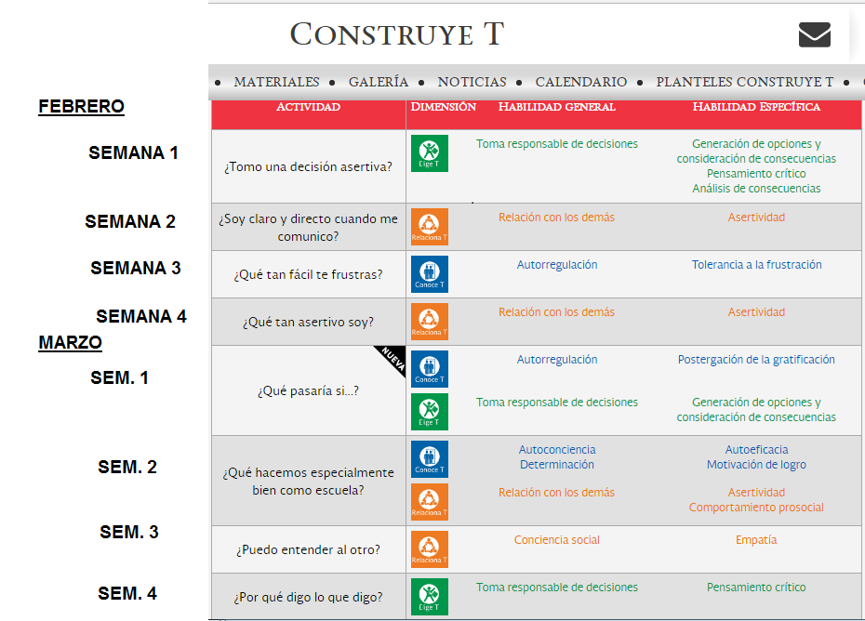

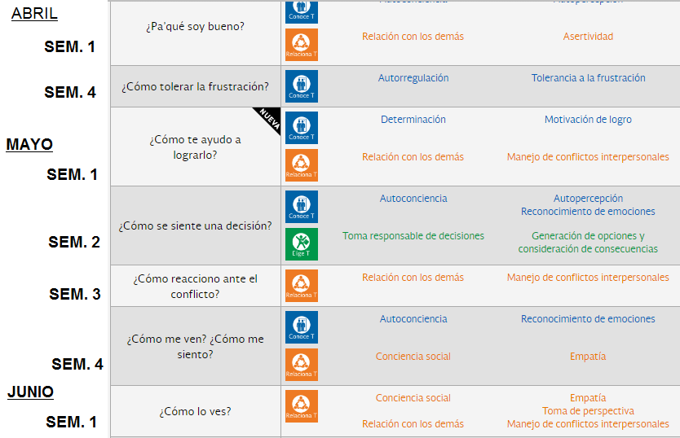
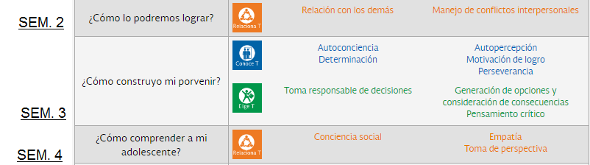

CRITERIOS DE EVALUACIÓN
PRODUCTOS DE APRENDIZAJE
UNIDAD | DESCRIPCIÓN | INSTRUMENTO DE EVALUACION
UNIDAD 1 | Investigaciones 2.0  Línea del tiempo 2.0  Proyecto de identidad 1.0  (subdirección)  Examen 5.0  TOTAL 10.0 | 1er. Parcial:  RÚBRICAS 50%  EXAMEN: 50%
UNIDAD 2 |  | 1er. Parcial:  RÚBRICAS 50%  EXAMEN: 50%
UNIDAD 2 | Proyecto Rally 1.0  Investigaciones 2.0  Exposición 2.0  Block de dibujo 5.0  TOTAL 10.0 | 2do. Parcial  RÚBRICAS: 100%
UNIDAD 3 |  | 2do. Parcial  RÚBRICAS: 100%

BIBLIOGRAFÍA BÁSICA Y COMPLEMENTARIA
CASTILLO, Maricela. Apreciación Artística. Primera edición. Umbral, México, 2013.
ACHA, Juan. Expresión y Apreciación Artística: Artes plásticas. Segunda edición. Trillas, México, 2005.
ORTIZ, Gloria. Creatividad. Primera edición. Umbral, México, 2013.
Programa de Estudios de la materia Apreciación Artística. Segundo Semestre. Departamento de Bachillerato General. SEP: 2009
Porgrama Federal Construye T. recuperado en:
http://www.construye-t.org.mx/

REUNIONES DE ACADEMIA |  | ACADEMIA DE APRECIACIÓN ARTÍSTICA
Fase Intensiva | 25, 26 y 27 de enero de 2017
Primera Reunión Ord. | 14 de marzo de 2017 | NOMBRE | FIRMA
Segunda Reunión Ord. | 19 de mayo de 2017 | PROFESOR ARTURO TOLEDO VILLEGAS
Tercera Reunión Ord. | 19 de junio de 2017 | PROFESORA RAQUEL RUTH LANDA VERONA

FECHA DE ENTREGA DE LA PLANEACIÓN: TOLUCA, MÉXICO A 7 DE FEBRERO DE 2017.

OBSERVACIONES: ________________________________________________________________________________________________________________________________________________________________

Revisó  M. EN E. DANIELA ELIZABETH AGUILAR JIMÉNEZ  Subdirectora Escolar | Vo. Bo.  M. EN E. SYLVIA RAMÍREZ GONZÁLEZ  Director Escolar

